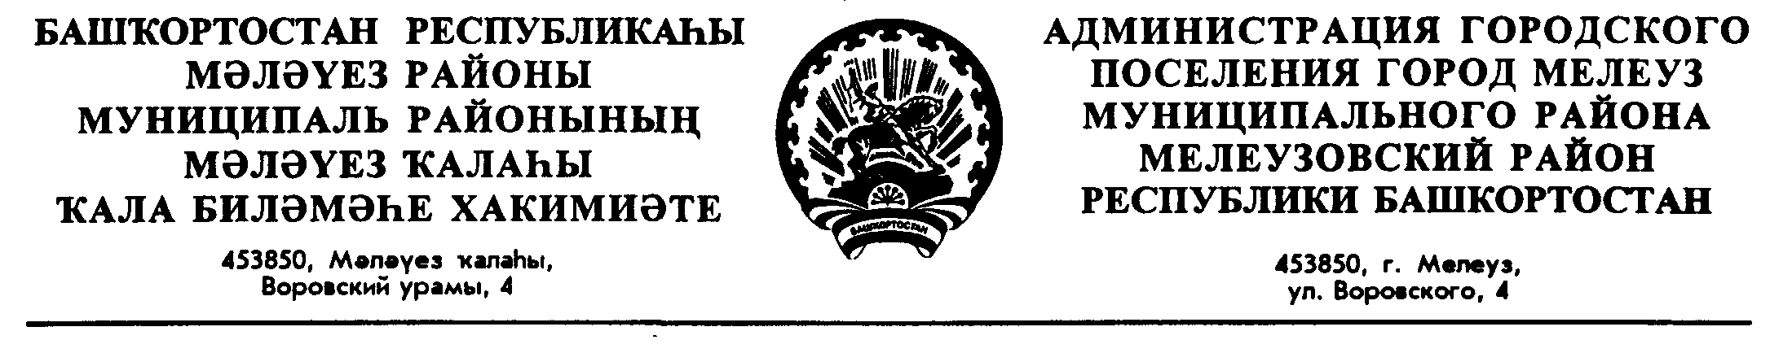
Ҡ А Р А Р П О С Т А Н О В Л Е Н И Е
«___»____________ 20__й. №____ «____»________________ 20__г.

ПРОЕКТ

О внесении изменений в Административный
регламент предоставления муниципальной услуги
«Принятие на учет граждан в качестве
нуждающихся в жилых помещениях»,
утвержденным Постановлением
Администрации городского поселения город Мелеуз
муниципального района Мелеузовский район
Республики Башкортостан от 11 августа 2019 года № 339

В соответствии с Федеральным законом от 27 июля 2010 года №210-ФЗ «Об организации предоставления государственных и муниципальных услуг», постановлением Правительства Республики Башкортостан от 22 апреля 2016 года № 153 «Об утверждении типового (рекомендованного) перечня муниципальных услуг, оказываемых органами местного самоуправления в Республике Башкортостан»,

Постановляю:

1. Внести в Административный регламент предоставления муниципальной услуги «Принятие на учет граждан в качестве нуждающихся в жилых помещениях», утвержденным Постановлением Администрации городского поселения город Мелеуз муниципального района Мелеузовский район от 11 августа 2019 года № 339 следующие изменения:
- абзац 3 пункта 2.6 дополнить словами «с приложением предусмотренных пунктом 2.8 Административного регламента надлежащим образом оформленных документов. При наличии технических неисправностей заявление будет зарегистрировано в кратчайшие сроки после устранения неполадок».
- пункт 2.14. исключить.
- абзац 1 пункта 2.17 изложить в следующей редакции «непредставление документов, указанного в п.2.8 Административного регламента, обязанность по представлению которых возложена на заявителя».
- абзац 4 пункта 3.1.1 изложить в новой редакции «Заявление, поданное в Администрацию посредством РПГУ, в течение одного рабочего дня с момента подачи на РПГУ регистрируется специалистом Администрации в журнале регистрации поступивших документов и/или в СЭД, в книге регистрации заявлений граждан о принятии на учет в качестве нуждающихся в жилых помещениях.
В случае поступления запроса в форме электронного документа с использованием РПГУ в нерабочий или праздничный день, его регистрация осуществляется на следующий за ним первый рабочий день. При наличии технических неисправностей заявление будет зарегистрировано в кратчайшие сроки, после устранения неполадок».
- пункт 3.2.3 после слов «На РПГУ размещаются образцы заполнения электронной формы запроса» дополнить словами:
«Требования к заполнению заявления для предоставления муниципальной услуги в электронной форме, определяется органом, уполномоченным по ведению указанной системы».
- Контроль за исполнением настоящего постановления возложить на заместителя главы Администрации по городскому хозяйству городского поселения город Мелеуз муниципального района Мелеузовский район Республики Башкортостан Р.Н.Гайсина.

Глава Администрации Ф.К. Искужин

Согласовано:

Заместитель главы Администрации Р.Н. Гайсин
по городскому хозяйству

Управляющий делами Г.А. Масагутова

Главный юрисконсульт С.Р. Исякаева

Ф.С. Садыкова
3 73 57

